二连十一排简报

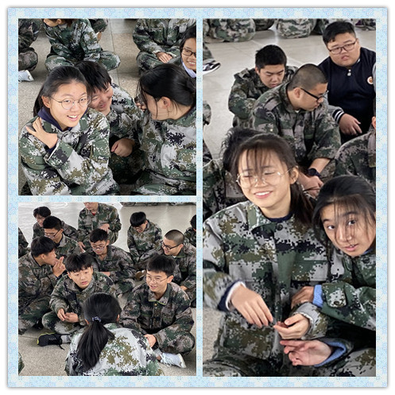

军训我们其实就是训练一些基本的站姿，还有队列方阵，军训有助于我们养成严格遵守纪律要求的好习惯，也磨练了我么性格的坚韧性，还有助于我们良好的生活作息习惯的养成。军训可以给我们带来很多的正能量，让我们学到很多的有用知识。

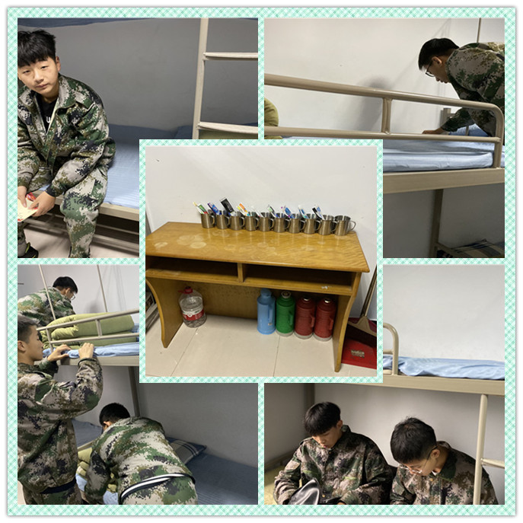

通过军训，我学会了如何去面对挫折，如何在以后的人生路上披荆斩棘，如何去踏平坎坷，做到自制、自爱、自理、自强，走出自己的阳光大道，开创一片自己的天空来。我相信，它将使我终身受益，无论在哪个岗位上。